ОТЧЕТ ПО РАБОТЕ ПРОГРАММНОГО МОДУЛЯ ESP8266 НА БАЗЕ ФРЕЙМВОРКА HORIZON JS
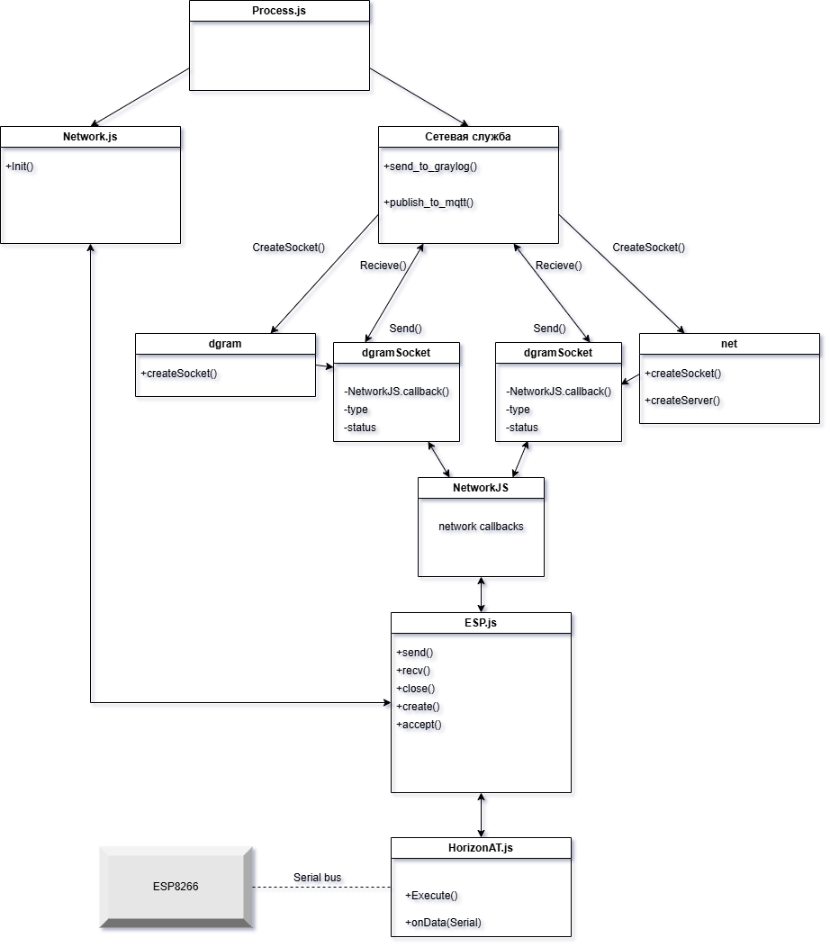
Рисунок 1 – Диаграмма классов, задействованных при передаче данных с использованием чипа ESP8266
- Сетевая служба – любая служба фреймворка, использующая сокет для отправки сообщений по сети (plcLogger для отправки в Graylog, plcMQTT для публикаций топиков на брокере, plcNTP для установки времени);
- Process.js (или plcProcess.js) – главная служба фреймворка, инициализирующая запуск всех остальных служб;
- Network.js – служба фреймворка, проводящая инициализацию физического модуля, который выбран для передачи данных по сети (W5500, ESP32, ESP8266). В случае с ESP8266 служба настраивает uart-шину, а также выполняет первичные настройки, которые не хранятся во флэш-памяти чипа. Не путать с NetworkJS;
- dgram – класс Espruino, реализованный на Си, нужен для создания UDP сокетов. Единственный метод этого класса createSocket возвращает объект класса dgramSocket;
- dgramSocket – класс Espruino, реализованный на Си, реализует функционал UDP сокета, для передачи данных и управления состоянием соединения вызываются его методы send, bind, close;
- net – класс Espruino, реализованный на Си, нужен для создания TCP сокетов и серверов. При создании сокета возвращается объект класса Socket;
- Socket – класс Espruino, реализованный на Си, реализует функционал TCP сокета, для передачи данных и управления состоянием соединения вызываются его методы write, pipe, end;
- NetworkJS – класс Espruino, реализованный на Си, нужен для связи функций send(), recv(), close(), accept() и create(), используемых классами Socket и dgramSocket, с их реализацией, так как они аппаратно-зависимые. В случае с ESP8266 в функциях реализовано выполнение соответствующих АТ команд;
- ESP.js – низкоуровневая библиотека фреймворка, содержащая в себе методы-обертки для управления ESP8266, в которых выполняются соответствующие АТ команды, а также реализацию методов send(), recv(), close(), accept() и create(), которые при инициализации класса передаются в NetworkJS;
- HorizonAT – низкоуровневый класс фреймворка, реализующий выполнение АТ команд и передачу их на чип по указанной uart-шине. Также постоянно слушает поступающие с чипа данные и вызывает указанные пользователем колбеки, если пришла информация с указанным идентификатором (например, сообщение, начинающееся с +IPD озночает, что для открытого сокета пришло сообщение, и его нужно перенаправить в функцию-обработчик).
Указанные классы участвуют в алгоритмах запуска фреймворка, установки wifi-соединения, а также при передаче данных с использованием TCP/UDP сокетов.

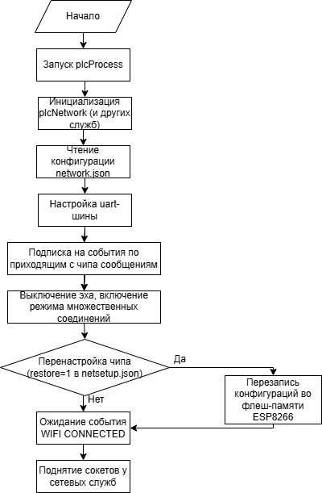
Рисунок 2 – Алгоритм установки wifi-соединения при запуске фреймворка

Благодаря возможностям прошивки RTOS для ESP8266 подключение по Wifi происходит автоматически при подаче питания на модуль. После первичной настройки чипа с использованием файла netsetup.json, чип осуществляет автоматическое подключение к указанной точке доступа, конфигурация которой хранится во флэш-памяти чипа. Тем не менее некоторые параметры не могут быть сохранены и должны быть настроены при каждом запуске фреймворка для корректного функционирования.
При успешном подключении с чипа по uart-шине возвращается сообщение WIFI CONNECTED. Фреймворк отлавливает это сообщение и генерирует событие для всех сетевых служб, которые со случайным таймаутом начинают создавать сокеты для передачи данных соответствующим серверным службам и сервисам. При создании сокета вызывается функция create(), реализованная в библиотеке ESP.js. В ней выполняется зависящая от типа сокета команда, а также устанавливается время жизни сокета, хранящееся в network.json, и по умолчанию имеющее значение 3600 секунд (1 час). Далее начинается передача данных.
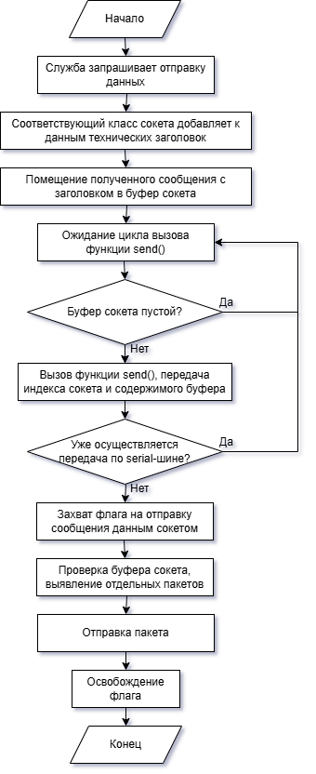
Объект сокета при запросе сетевой службы на отправку данных помещает эти данные в свой буфер, предварительно добавив в них технически заголовок. Далее ожидается вызов метода send(), реализация которого была связана классом NetworkJS. Вызов send() осуществляется по внутреннему циклу объекта сокета. При вызове в send() передаётся всё содержимое буфера (копируется операндом memcpy), что приводит к тому, что в одном сообщении может содержаться несколько пакетов данных. Для предотвращения этого используется заголовок пакета, в котором содержится длина сообщения. Зная длину из всего буфера можно извлечь индивидуальный пакет для отправки. Сам send() возвращает объекту сокета количество переданных байт. Объект автоматически очистит свой буфер на полученное значение байт. Если в нём остались данные для отправки, то они будут отправлены в последующих циклах.
В самом методе send() реализован механизм, реализующий блокировку выполнения команд на отправку данных параллельно, так как сам чип может выполнять команды строго последовательно. Сначала при вызове взводится флаг, который предотвращает доступ к методу других сокетов. Потом проводится проверка на обслуживание какой-либо АТ команды в данный момент. Только если метод свободен, и не выполняется никаких АТ команд, тогда данные будут переданы. В противном случае передача будет отложена до следующего вызова метода.

